Functioneel Ontwerp
Onze opdracht was om een kunst inspiratie te kiezen vanuit radicaal kunst werk en nieuwe kunst te bedenken voor Upside Down museum. Hier voor maken wij een driehoekige tunnel met 6 led strips die met een sensoren werken.
In dit functioneel ontwerp beschrijven we hoe we van plan zijn om alle gevraagde functies te realiseren.

Nieuwe situatie
De opdracht is om als team een nieuwe kunst te creëren die wij vanaf zero naar hero gaan maken. Onze idee is om een driehoekige tunnel te gaan creëren met een 2 zwart doeken als deuren gaan gebruiken, wanner een persoon in binnen de driehoekige tunnel komt starten led strips met een sensoren, en de kleuren worden rood en blauw.

Binnen tunnel
User
Kleuren /rood, blauw
Sensoren/aan
Uit de tunnel gaan
Sensoren uit
Kleuren uit

User stories developers perspectief
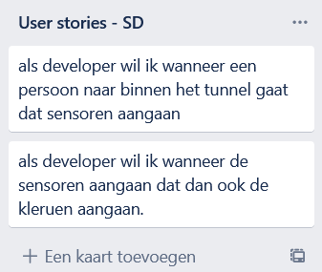
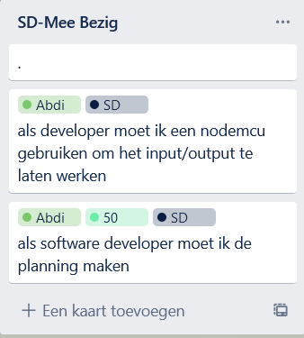

User stories klanten perspectief
